Séries de jeux de simulation virtuelle pour les infirmières praticiennes

Expérience de simulation virtuelle –

Guide pour les facilitatrices

Cannabis thérapeutique

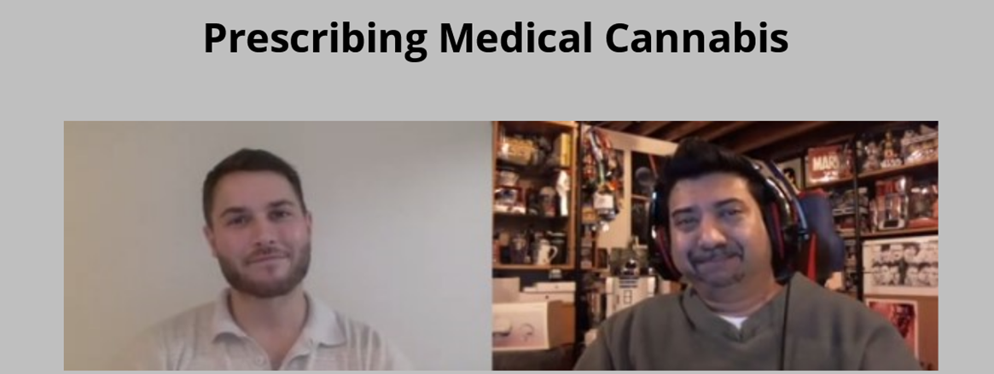

Ce travail est sujet à une Licence Creative Commons de l’Ontario — Sans œuvre dérivée, sauf indication contraire

Équipe de projet

Responsables membres d’un corps professoral

Erin Ziegler, Infirmière praticienne (premiers soins), PhD

Département d’anesthésiologie et de médecine périopératoire
Professeure assistante, Daphne Cockwell School of Nursing, Ryerson University

eziegler@ryerson.ca

Marian Luctkar-Flude, IA, PhD., CCSNE, FNCEI (elle)

Professeure agrégée, Queen’s University, School of Nursing

Co-présidente, Canadian Alliance of Nurse Educators using Simulation

mfl1@queensu.ca

Jane Tyerman, IA, PhD., CCSNE, FNCEI (elle)

Professeure assistante, Université d’Ottawa, École des sciences infirmières

Co-présidente, Canadian Alliance of Nurse Educators using Simulation

jtyerman@queensu.ca

Expert en la matière

Luisa Barton, NP-PHC, BScN, MN, DNP (elle)

Professeure assistante, Athabasca University

Matthew Canning, NP-PHC, MN (il)

Soutien technique
Aiden Tyerman (il)
Queen's University, School of Nursing/CAN-Sim
Adjointe à l’assemblage de jeux

Lillian Chumbley, MA (elle)
Trent University
Spécialiste de l’apprentissage en ligne et de la conformité à la LAPHO

Comédiens

Nous tenons à souligner l’importante contribution de tous les comédiens qui ont participé à ce projet. En raison de la nature sensible du contenu des simulations virtuelles, nous ne publierons pas leurs noms; nous voulons également souligner que les opinions qu’ils expriment dans les simulations virtuelles ne reflètent pas leurs opinions.

***Pour protéger la sécurité des comédiens, il est interdit d’extraire, de manipuler ou de republier des vidéoclips des simulations virtuelles, car l’autorisation d’utiliser les images des comédiens n’est valable que dans le contexte de la trousse de simulation virtuelle créé par l’équipe de projet.***

Reconnaissance des terres

Nous reconnaissons que la terre sur laquelle nous nous réunissons est le territoire traditionnel de nombreuses nations, notamment les Mississaugas du Crédit, les Anishnabeg, les Chippewa, les Haudenosaunee et les Wendats, et abrite maintenant de nombreux peuples diversifiés des Premières nations, des Inuits et des Métis. Nous reconnaissons également que Toronto est couvert par le Traité 13 avec les Mississaugas du Crédit.

Reconnaissance en lien avec le financement

Ce projet est possible grâce au soutien financier du Gouvernement de l’Ontario et à l’appui manifesté par eCampusOntario pour la Stratégie d’apprentissage virtuel (SAV).

Pour en savoir plus à propos de la Stratégie d’apprentissage virtuel : https://vls.ecampusontario.ca/fr

Reconnaissance en lien avec les partenaires

Cette simulation virtuelle a été créée en collaboration avec la Canadian Alliance of Nurse Educators using Simulation (CAN-Sim) et grâce à son processus de conception.

Pour en savoir plus à propos de CAN-Sim : www.can-sim.ca.

Objectifs d’apprentissage

Après avoir terminé cette expérience de simulation virtuelle, les apprenantes auront acquis les compétences requises pour :

- Comprendre les composants et la terminologie liés au cannabis obtenu légalement versus celui obtenu dans la rue, dans le but de valider la consommation d’un client/patient.

- Évaluer les indications et les contre-indications associées à l’utilisation de cannabis thérapeutique dans le cas d’un patient souffrant de douleur chronique et d’anxiété, afin de déterminer un plan de gestion adéquat.

- Remplir les documents médicaux de Santé Canada pour les ordonnances de cannabis thérapeutique.

- Éduquer le patient sur la consommation sécuritaire de cannabis.

- Assurer un suivi approprié afin d’évaluer l’efficacité du plan de soins du patient.

Préparation à la simulation

Résumé de cas
Raj est un travailleur de la construction âgé de 42 ans. Son travail physique implique la démolition, et ses articulations « sont usées ». Il a reçu un diagnostic de douleur discale dégénérative, de douleur neuropathique, mais n’est pas candidat à la chirurgie. Initialement, ses douleurs ont été traitées avec de courts traitements aux opioïdes. Le patient utilise également du cannabis et des opioïdes obtenus d’un collègue. Il ne veut pas utiliser d’opioïdes au travail en raison de l’endormissement et des risques présents sur les chantiers.

Suggestions de lecture

College of Family Physicians of Canada – Medical Cannabinoids: Guideline Summary - https://www.cfpc.ca/CFPC/media/Resources/Addiction- Medicine/Cannabinoid_Guidelines_One-Pager.pdf
Allan, et al. (2018). Simplified guideline for prescribing medical cannabinoids in primary care. Canadian Family Physician, 64, 111-120. https://www.cfp.ca/content/cfp/64/2/111.full.pdf
Toward Optimized Practice (2018). PEER simplified guidelines: Medical cannabinoids. https://actt.albertadoctors.org/CPGs/Lists/CPGDocumentList/Medical-Cannabinoids-CPG.pdf
Canadian Pharmacists Association (2018). Cannabis for medical purposes evidence guide. https://www.pharmacists.ca/cpha-ca/assets/File/education-practice- resources/Cannabis_EvidenceGuide_2018.pdf
CADTH (2019). Medical Cannabis for the treatment of Chronic Pain: A review of clinical effectiveness and guidelines. https://www.cadth.ca/sites/default/files/pdf/htis/2019/RC1153%20Cannabis%20Chronic%20 Pain%20Final.pdf
Government of Canada (2018). Information for Health Care Professionals: Cannabis (marihuana, marijuana) and the cannabinoids. https://www.canada.ca/en/health-canada/services/drugs- medication/cannabis/information-medical-practitioners/information-health-care- professionals- cannabis-cannabinoids.html
College of Nurses of Ontario. Medical Cannabis - https://www.cno.org/en/learn-about-standards- guidelines/educational-tools/ask-practice/medical-marijuana/

Séance préparatoire
Méthodes de prestation
La séance préparatoire pour une simulation virtuelle peut être prodiguée de différentes manières :
- En personne, en temps réel
- En ligne, en temps réel
- En ligne, en différé
- Par écrit
- De manière hybride

Composants généraux d’un scénario de séance préparatoire pour les simulations virtuelles
- Orientation
  - Révision des résultats d’apprentissage
  - Révision du résumé de cas/scénario
  - Révision des lignes directrices/modèles/cadres en lien avec la simulation
  - Directives pour l’expérience de simulation virtuelle

- Sécurité psychologique
  - Règles de conduite pour réaliser des simulations en groupe (le cas échéant) y compris un contrat de fiction et de confidentialité
  - Règles de conduite pour le compte rendu (en personne ou virtuel)
  - Liste de ressources de mieux-être pour les étudiantes en détresse

Composants de la séance préparatoire pour les séries de jeux de simulation virtuelle pour les infirmières praticiennes
Chacune des simulations virtuelles met en évidence l’un des nombreux modèles, cadres ou stratégies éclairés par des données probantes liés à la lutte contre les microagressions raciales en milieu clinique. Bien qu’une expérience donnée ne couvre pas toutes les possibilités elle vise tout de même à donner aux apprenantes des options qu’elles peuvent choisir d’appliquer dans leur propre pratique. Il n’y a pas de « bonnes » ou de « mauvaises » réponses aux points de décision cliniques. Notre objectif est de responsabiliser les apprenantes en leur fournissant des exemples sur la manière de réagir à différentes microagressions en milieu clinique.

Pour obtenir des renseignements supplémentaires sur la séance préparatoire et la manière d’établir la sécurité psychologique lors d’une simulation virtuelle, veuillez consulter les publications suivantes.

Expérience de simulation virtuelle

Cannabis thérapeutique

https://www.can-sim.ca/games/npcannabisf1/story_html5.html

Compte rendu et réflexion

Questions qui incitent à la réflexion pour l’auto-compte rendu asynchrone

- Comment confiant êtes-vous de pouvoir adéquatement conseiller un patient sur l’utilisation du cannabis thérapeutique?

- Quelles sont les principales considérations lors de l’évaluation d’un patient en vue de prescrire (ou non) du cannabis thérapeutique?

- Vous êtes une nouvelle infirmière praticienne diplômée travaillant en soins de base, il s’agit de la première demande d’un patient pour du cannabis thérapeutique. Comment géreriez-vous cette situation différemment?

- En quoi le THC et le CBD diffèrent-ils?

- Quels autres troubles ou conditions le cannabis thérapeutique peut-il traiter?

- Étiez-vous suffisamment préparée pour participer à ce scénario?

Pour obtenir des renseignements supplémentaires et des conseils sur le compte rendu dans le cadre des simulations virtuelles, veuillez consulter les publications suivantes :

Atthill, S., Witmer, D., Luctkar-Flude, M., & Tyerman, J. (2021). Exploring the impact of a virtual asynchronous debriefing method following a virtual simulation game to support clinical decision making. Clinical Simulation in Nursing, 50, 10-18.
Goldsworthy, S., Goodhand, K., Baron, S., Button, D., Hunter, S., McNeill, L., Budden, F., McIntosh, A., Kay, C., Fasken, L. (2022). Co-debriefing virtual simulations: An international perspective. Clinical Simulation in Nursing, 63, 1-4. https://doi.org/10.1016/j.ecns.2021.10.007
Goldsworthy, S., & Verkuyl, M. (2021). Facilitated virtual synchronous debriefing: A practical approach. Clinical Simulation in Nursing, 59, 81-84. https://doi.org/10.1016/j.ecns.2021.06.002
Harder, N., Lemoine, J., Chernomas, W., & Osachuk, T. (2021). Developing a trauma-informed psychologically safe debriefing framework for emotionally stressful simulation events. Clinical Simulation in Nursing, 51, 1-9. https://doi.org/10.1016/j.ecns.2020.11.007
Luctkar-Flude, M., Tyerman, J., Verkuyl, M., Goldsworthy, S., Harder, N., Wilson-Keates, B., Kruizinga, J., & Gumapac, N. (2021). Effectiveness of debriefing methods for virtual simulation: A systematic review. Clinical Simulation in Nursing, 57, 18-30. https://doi.org/10.1016/j.ecns.2021.04.009
Verkuyl, M., Atack, L., McCulloch, T., Lui, L., Betts, L., Lapum, J.L., Hughes, M., Mastrilli, P. & Romaniuk, D. (2018). Comparison of Debriefing Methods Following a Virtual Simulation: An Experiment. Clinical Simulation in Nursing. https://doi.org/10.1016/j.ecns.2018.03.002
Verkuyl, M., MacKenna, V., & St. Amant. (2021). Using self-debrief after a virtual simulation: The process. Clinical Simulation in Nursing, 57, 48-52. https://doi.org/10.1016/j.ecns.2021.04.016

